EJEMPLO PROYECTO DE STREAMING
Contenido
Objetivo del Reto: Analizar datos en tiempo real de precio de acciones en bolsa para tomar decisiones de compra/venta 2
Exploración de Datos 2
Servicios AWS a utilizar 2
Servicios AWS Opcionales 2
Paso 1. Crear datos en tiempo real con AWS Lambda 2
Paso 2. Crear un notebook de Flink para analizar los datos que están entrando en Kinesis Data Streams 3
PASO 3: Crear firehose para escribir la salida el segundo kinesis data streams con los datos ya analizados en un bucket de S3 para su visualización y análisis. Opciones de configuración: 6
Paso 4 Creamos una tabla en Athena para luego poder visualizar los datos mejor con Quicksight y tener la posibilidad de analizar con SQL en datos de S3 7
DOCUMENTACION AYUDA PARA RETO 8

Objetivo del Reto: Analizar datos en tiempo real de precio de acciones en bolsa para tomar decisiones de compra/venta

Exploración de Datos
Dado que necesitamos datos en tiempo real, no vamos a partir de un CSV sino que vamos a crear los datos a través de un LAMBDA

Servicios AWS a utilizar
- AWS Glue Data Catalog (disponer de un catálogo de datos)
- AWS Lambda (Creación de datos en tiempo real)
- AWS Kinesis Data Streams (canalizaciones de datos en tiempo real)
- AWS Flink Administrado (analizar y procesar datos en tiempo real)
- AWS Kinesis Data Firehose (entrega de datos en tiempo real)
- AWS S3 (almacenar datos ingestados en tiempo real)
- AWS Athena ( consulta y estructuración de datos S3)

Servicios AWS Opcionales
- AWS Quicksight Visualización de datos
- AWS Data brew (exploración y Limpieza de datos)
- AWS Glue Data Quality ( revision Calidad de datos)

Paso 1. Crear datos en tiempo real con AWS Lambda
Se debe crear un AWS lambda de Python que escriba los datos en una stream de Kinesis(que debe estar creado) Para ellos:
- Crear Lambda y escribir este código en él
import datetime
import json
import random
import boto3

STREAM_NAME = "ExampleInputStream"
def get_data():
return {
'EVENT_TIME': datetime.datetime.now().isoformat(),
'TICKER': random.choice(['AAPL', 'AMZN', 'MSFT', 'INTC', 'TBV']),
'PRICE': round(random.random() * 100, 2)}

def generate(stream_name, kinesis_client):
while True:
data = get_data()
print(data)
kinesis_client.put_record(
StreamName=stream_name,
Data=json.dumps(data),
PartitionKey="partitionkey")

def lambda_handler(event, context):
generate(STREAM_NAME, boto3.client('kinesis'))

- Crear Stream de Kinesis para escribir los datos en Lambda (en este caso se ha llamado al setram entrada1 como pone en el código Lambda
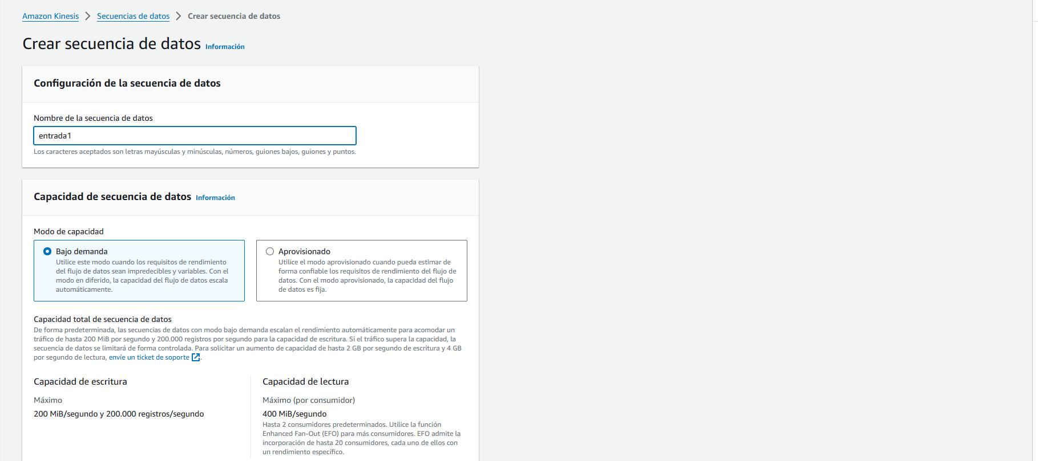

- Lanzar el Lambda configurando para que este cinco minutos en ejecución

Paso 2. Crear un notebook de Flink para analizar los datos que están entrando en Kinesis Data Streams

Se debe crear un notebbok de estudio con la siguiente configuración:
- Plantilla personalizada
- ROL: LabRole
- BBDD de AWS Glue Data Catalog (creada previamente)
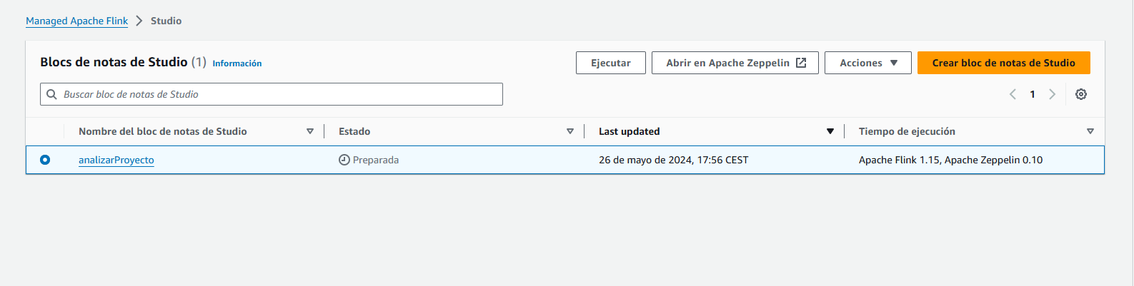
- Finalmente debemos ejecutar ese notebook:
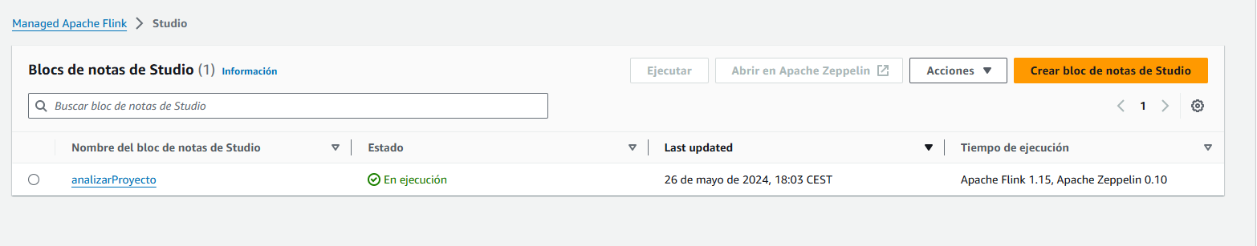

- Ahora abrimos ese notebook con Apache Zeppelin
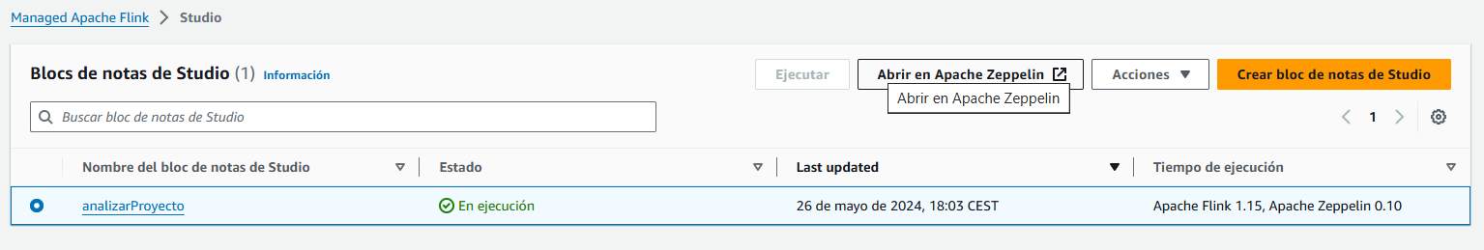

- Ahora vamos a crear una tabla que apunte a ese Kinesis Data Streams ya creado en la primera celda del notebook

%flink.ssql(type=update)
DROP TABLE IF EXISTS stock;
CREATE TABLE stock (
EVENT_TIME TIMESTAMP(3),
TICKER VARCHAR,
PRICE VARCHAR,
WATERMARK FOR EVENT_TIME AS EVENT_TIME - INTERVAL '5' SECOND
)
WITH (
'connector' = 'kinesis',
'stream' = 'ExampleInputStream',
'aws.region' = 'us-east-1',
'format' = 'json',
'json.timestamp-format.standard' = 'ISO-8601'
);
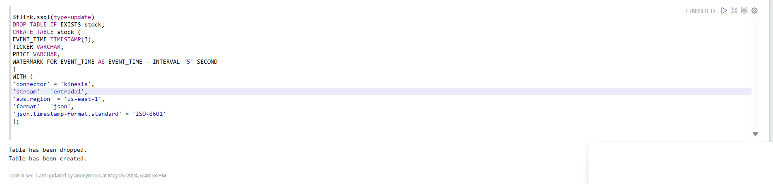
- Ahora leeemos de esa tabla creada (importante tener Lambda escribiendo el stream)
%flink.ssql
select * from stock;

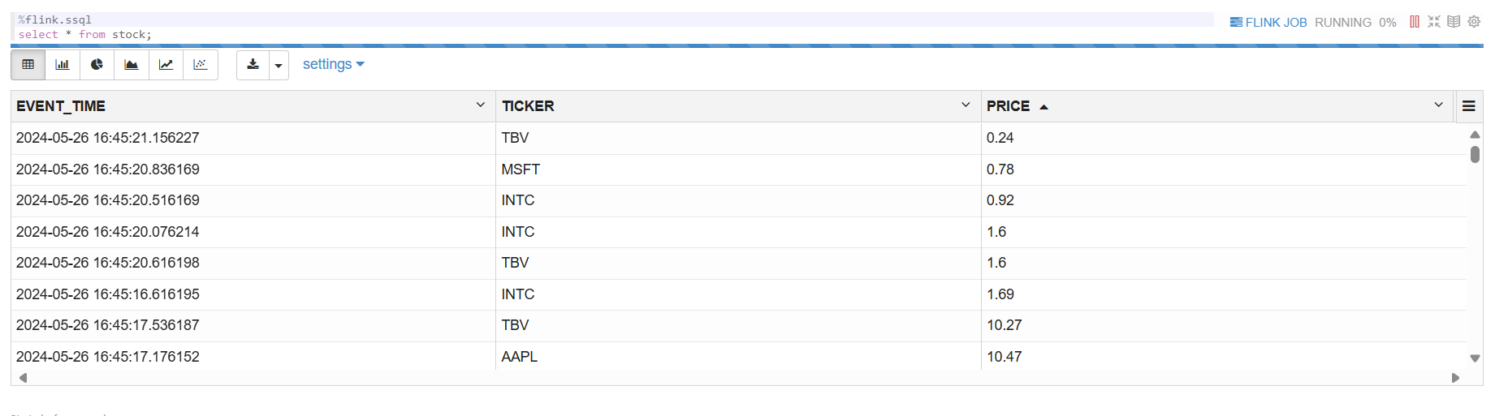

- Ahora creamos una table donde vamos a insertar los datos resultados del cálculo por una ventana de tiempo:
%flink.ssql(type=update)
DROP TABLE IF EXISTS stock_analizado;
CREATE TABLE stock_analizado(
WINED TIMESTAMP(3),
PRICE_MAX VARCHAR,
TICKER VARCHAR
)
WITH (
'connector' = 'kinesis',
'stream' = 'entrada2',
'aws.region' = 'us-east-1',
'format' = 'json',
'json.timestamp-format.standard' = 'ISO-8601'
);
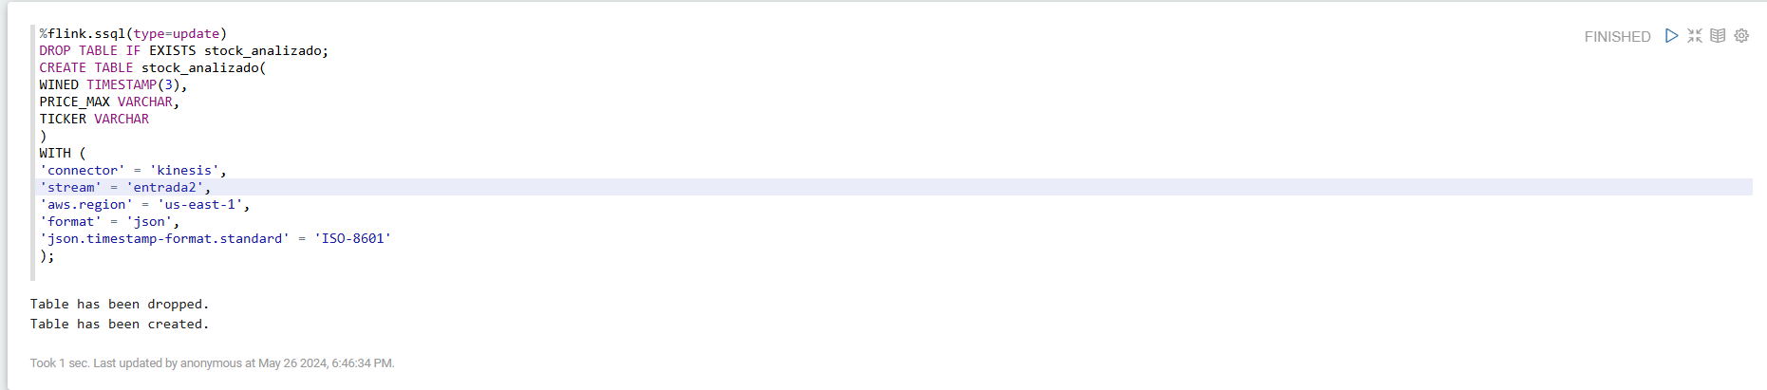

- Seguidamente insertamos los registros con cálculos del precio máximo como ventan de tiempo de cinco segundos. Utilizamos la función select tumble que se puede ver en este enlace: Ejemplos - Managed Service para Apache Flink (amazon.com) A continuación, más ejemplos:
Ejemplos - Managed Service para Apache Flink (amazon.com)
%flink.ssql(type=update)
INSERT INTO stock_analizado
SELECT TUMBLE_END(EVENT_TIME, INTERVAL '5' SECOND) as winend, MAX(PRICE) as five_second_high, TICKER
FROM stock
GROUP BY TICKER, TUMBLE(EVENT_TIME, INTERVAL '5' SECOND)
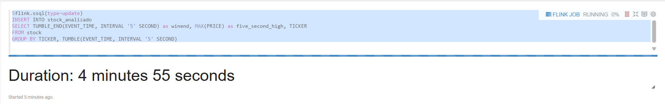
- A continuación, hacemos un select sobre la tabla de registros agregados para comprobar que se han insertado correctamente. Con esto, comprobamos que se escribe correctamente en la segunda tabla de Kinesis Data streams
%flink.ssql(type=update)
select * from stock_analizado;
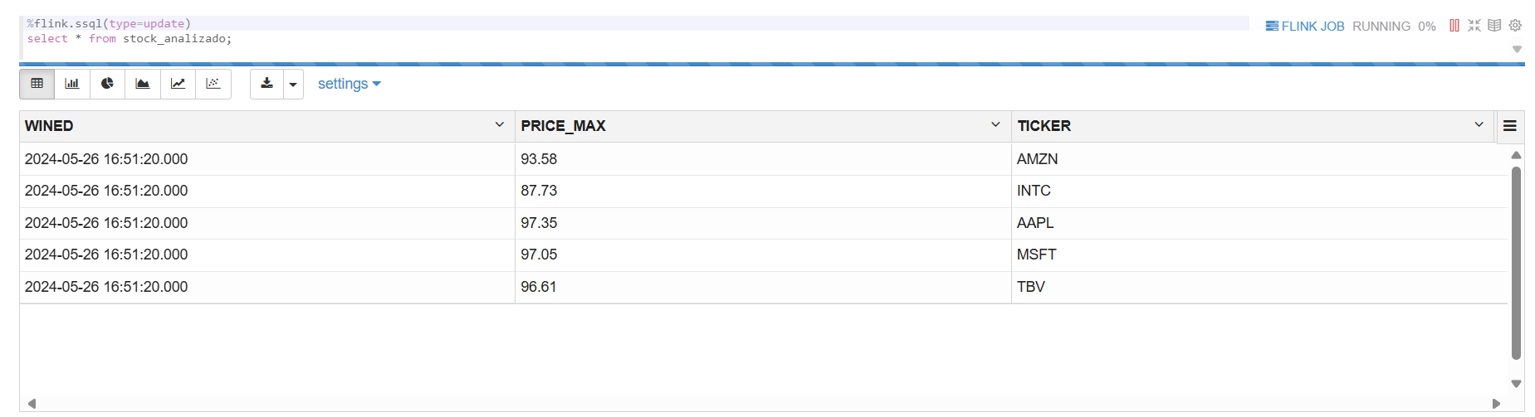

PASO 3: Crear firehose para escribir la salida el segundo kinesis data streams con los datos ya analizados en un bucket de S3 para su visualización y análisis. Opciones de configuración:
  - Origen: Stream entrada2
  - Destino: bucket kinesissalidauax
  - Rol: LabRole

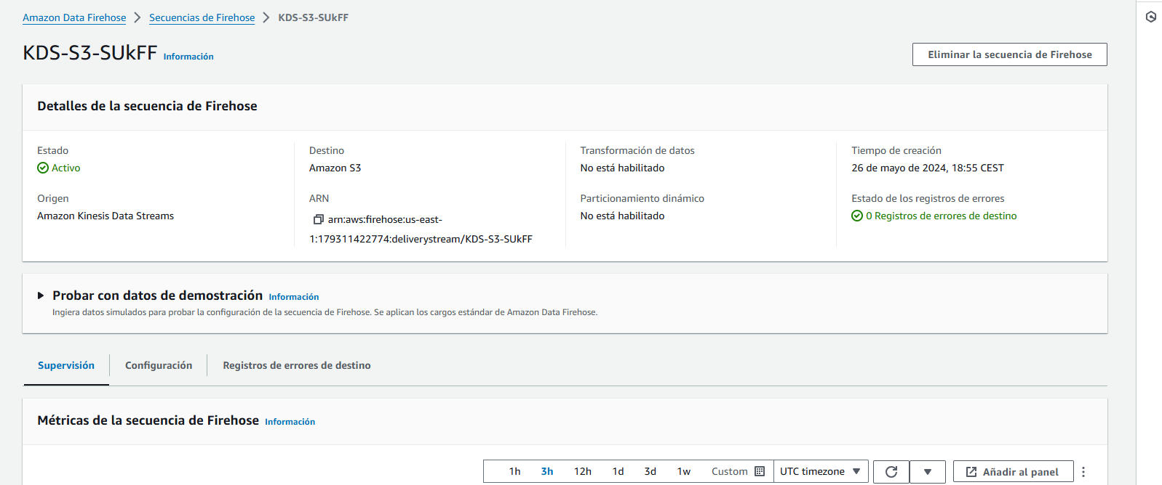

- Ahora comprobamos que se ha escrito en el bucket de S3 con Firehose
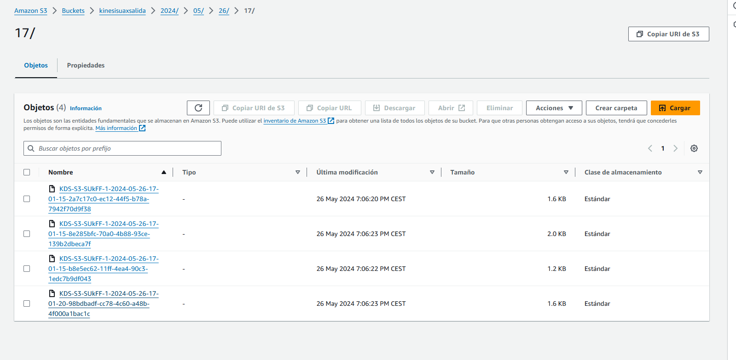

Paso 4 Creamos una tabla en Athena para luego poder visualizar los datos mejor con Quicksight y tener la posibilidad de analizar con SQL en datos de S3

CREATE EXTERNAL TABLE IF NOT EXISTS `proyectouax`.`stoccckk` (
`wined` string,
`price` string,
`ticker` string
)
ROW FORMAT SERDE 'org.openx.data.jsonserde.JsonSerDe'
WITH SERDEPROPERTIES (
'ignore.malformed.json' = 'FALSE',
'dots.in.keys' = 'FALSE',
'case.insensitive' = 'TRUE',
'mapping' = 'TRUE'
)
STORED AS INPUTFORMAT 'org.apache.hadoop.mapred.TextInputFormat' OUTPUTFORMAT 'org.apache.hadoop.hive.ql.io.HiveIgnoreKeyTextOutputFormat'
LOCATION 's3://salidauaxstreaming/2024/'
TBLPROPERTIES ('classification' = 'json');

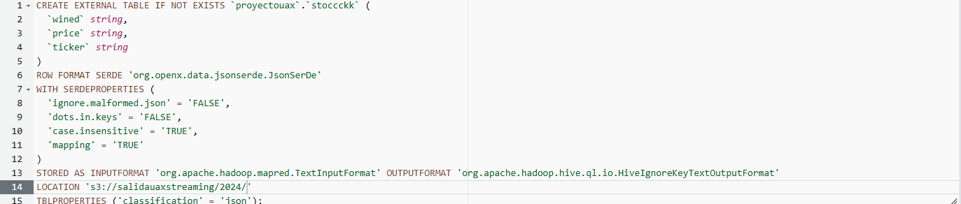

DOCUMENTACION AYUDA PARA RETO

AWS GLUE DATA CATALOG

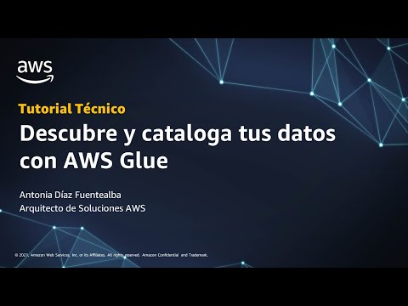

AWS KINESIS STREAMS

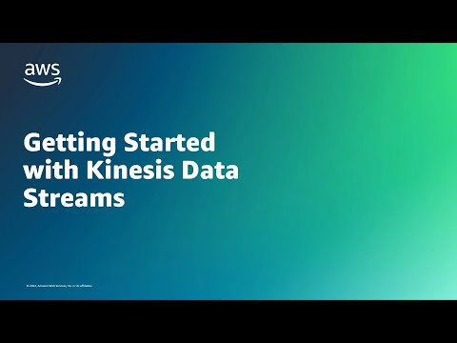

AWS MANAGED FLINK



AWS FIREHOSE
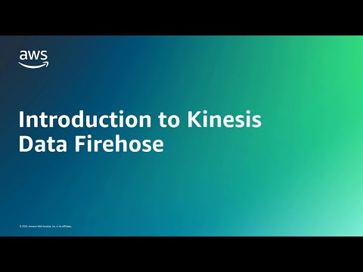

AWS ATHENA


